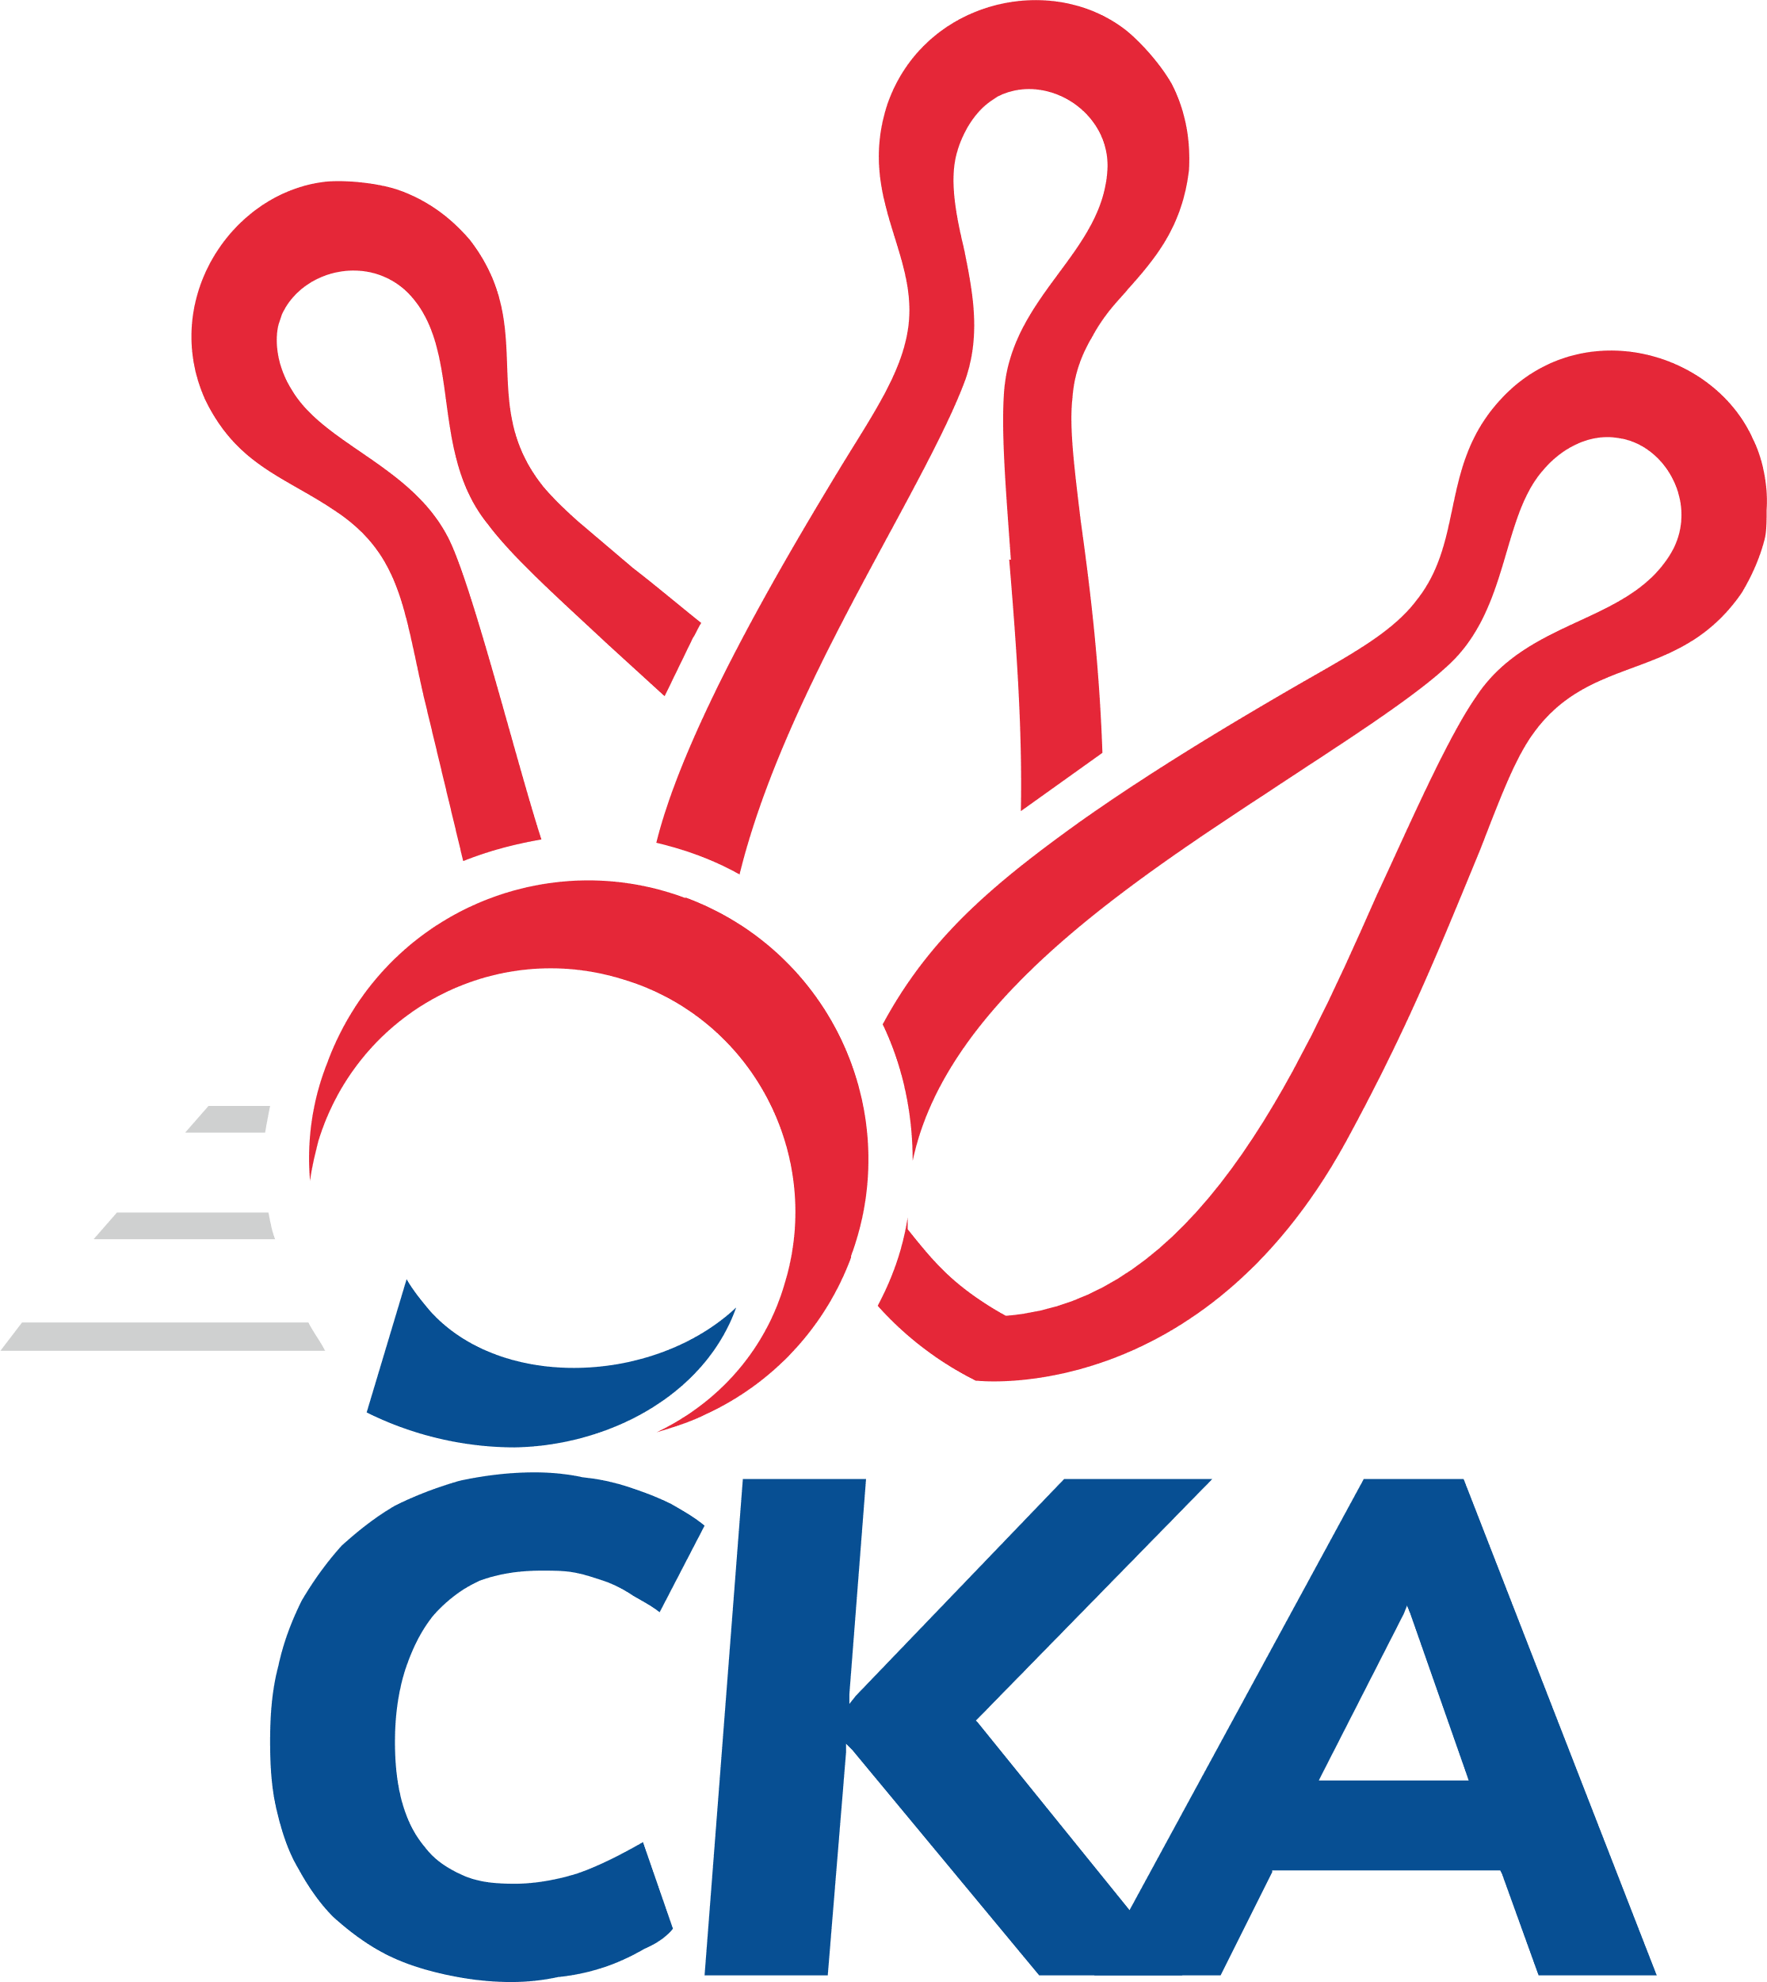
1. KUŽELKÁŘSKÁ LIGA DOROSTU

Č. 14

Ročník 2022/2023 5.3.2023

Nejlepšího výkonu v tomto kole: 1609 dosáhlo družstvo: KK Jiří Poděbrady

1.KLD B 2022/2023
Výsledky 14. kola

Souhrnný přehled výsledků:
TJ Nová Paka - SKK Náchod 0:2 1484:1566 5.3.
KK Jiří Poděbrady - SKK Hořice 2:0 1609:986 5.3.
SKK Vrchlabí SPVR - KK Kosmonosy 2:0 1500:1377 5.3.
Tabulka družstev:
1. SKK Náchod 12 10 0 2 20 : 4 1606 20
2. KK Jiří Poděbrady 12 8 1 3 17 : 7 1580 17
3. SKK Jičín 12 7 0 5 14 : 10 1537 14
4. KK Kosmonosy 12 7 0 5 14 : 10 1528 14
5. SKK Vrchlabí SPVR 12 6 0 6 12 : 12 1517 12
6. SKK Hořice 12 2 0 10 4 : 20 1408 4
7. TJ Nová Paka 12 1 1 10 3 : 21 1371 3

Nejlepší šestka kola - absolutně |  |  |  |  | Nejlepší šestka kola - dle průměru kuželen
Počet | Jméno | Název týmu | Výkon |  | Počet | Jméno | Název týmu | Průměr (%) | Výkon
9x | Danny Tuček | Náchod | 586 |  | 9x | Danny Tuček | Náchod | 120.59 | 586
6x | Adam Svatý | Vrchlabí | 575 |  | 7x | Adam Svatý | Vrchlabí | 117.14 | 575
4x | Ondřej Šafránek | Poděbrady | 573 |  | 4x | Ondřej Šafránek | Poděbrady | 112.23 | 573
11x | František Adamů ml. | Poděbrady | 540 |  | 10x | Jan Bajer | Nová Paka | 109.07 | 530
8x | Jan Bajer | Nová Paka | 530 |  | 2x | Petr Doubek | Náchod | 105.98 | 515
5x | Petr Doubek | Náchod | 515 |  | 12x | František Adamů ml. | Poděbrady | 105.76 | 540

Podrobné výsledky kola:

TJ Nová Paka 1484 0:2 1566 SKK Náchod
Jan Bajer 130 131 141 128 530 515 143 130 116 126 Petr Doubek
Václav Plíšek 123 129 109 117 478 465 103 108 126 128 Tomáš Doucha
Jakub Soviar 132 115 120 109 476 586 155 155 126 150 Danny Tuček
rozhodčí: Bořek Fikar

Nejlepší výkon utkání: 586 - Danny Tuček
KK Jiří Poděbrady 1609 2:0 986 SKK Hořice
Ondřej Šafránek 121 157 156 139 573 502 136 124 114 128 Tereza Kroupová
Nikola Bartoníčková 134 118 122 111 485 484 103 131 120 130 Adéla Fikarová
Michaela Košnarová 112 128 134 122 496 0 0 0 nikdo nenastoupil
František Adamů ml. 125 146 120 149 540 0 0 0 nikdo nenastoupil
rozhodčí: David Novák

Nejlepší výkon utkání: 573 - Ondřej Šafránek
SKK Vrchlabí SPVR 1500 2:0 1377 KK Kosmonosy
Matěj Pour 90 114 104 109 417 488 95 135 150 108 Adéla Dlouhá
Adam Svatý 136 145 144 150 575 438 106 96 111 125 Jiří Buben
Tereza Venclová 127 118 142 121 508 404 94 84 114 112 Ondřej Čermák
0 0 0 451 124 106 106 115 Natálie Dlouhá
rozhodčí: Zdeňka Horáčková

Nejlepší výkon utkání: 575 - Adam Svatý

Pořadí jednotlivců:
jméno hráče družstvo celkem plné dorážka chyby poměr kuž. Maximum

1. František Adamů ml. KK Jiří Poděbrady 566.45 379.6 186.8 5.4 7/7 (613)
2. Danny Tuček SKK Náchod 556.42 367.2 189.3 4.4 6/7 (595)
3. Adam Svatý SKK Vrchlabí SPVR 556.17 380.5 175.7 7.1 7/7 (631)
4. Jan Bajer TJ Nová Paka 546.45 375.5 171.0 7.0 7/7 (578)
5. Ondřej Šafránek KK Jiří Poděbrady 540.96 362.7 178.2 8.0 5/7 (617)
6. Jana Bínová SKK Jičín 527.64 349.8 177.8 5.9 6/7 (553)
7. Tereza Venclová SKK Vrchlabí SPVR 527.06 356.3 170.8 6.8 7/7 (558)
8. Pavlína Říhová KK Kosmonosy 518.58 352.5 166.1 8.8 6/7 (590)
9. Adéla Dlouhá KK Kosmonosy 517.20 352.6 164.6 9.7 5/7 (565)
10. Natálie Soukupová SKK Jičín 515.60 361.0 154.6 10.4 5/7 (547)
11. Michaela Košnarová KK Jiří Poděbrady 509.12 349.8 159.3 9.9 7/7 (542)
12. Ondřej Košťál SKK Hořice 502.93 348.4 154.5 9.4 6/7 (539)
13. Tereza Kroupová SKK Hořice 501.93 349.3 152.6 10.0 7/7 (542)
14. Jakub Soviar TJ Nová Paka 499.03 353.9 145.1 12.4 7/7 (562)
15. Robin Bureš SKK Jičín 498.36 348.4 149.9 14.3 6/7 (522)
16. Tomáš Doucha SKK Náchod 496.67 344.4 152.3 11.3 6/7 (571)
17. Matěj Šuda SKK Jičín 494.29 345.1 149.2 10.0 7/7 (540)
18. Václav Plíšek TJ Nová Paka 477.15 329.7 147.5 15.2 5/7 (507)
19. Jan Modřický SKK Hořice 467.07 324.1 142.9 14.3 5/7 (481)
20. Adéla Fikarová SKK Hořice 451.19 319.7 131.5 17.0 7/7 (516)
21. Matěj Pour SKK Vrchlabí SPVR 391.00 283.8 107.2 27.5 5/7 (458)
Jan Majer SKK Náchod 546.63 373.9 172.8 5.0 4/7 (565)
Petr Doubek SKK Náchod 541.33 367.4 173.9 8.2 4/7 (573)
Andrea Prouzová SKK Náchod 541.00 362.7 178.3 6.3 1/7 (549)
Barbora Lokvencová SKK Náchod 539.67 375.7 164.0 4.7 3/7 (547)
Veronika Kábrtová SKK Náchod 531.33 360.3 171.0 7.5 3/7 (572)
Nikola Bartoníčková SKK Vrchlabí SPVR 524.04 357.7 166.4 8.6 4/7 (550)
Lucie Dlouhá KK Kosmonosy 523.25 351.1 172.2 7.5 4/7 (588)
Jana Burocková KK Kosmonosy 518.44 352.9 165.5 7.9 4/7 (544)
Alice Tauerová KK Kosmonosy 506.67 357.3 149.3 9.7 3/7 (547)
Lukáš Hejčl SKK Náchod 501.50 348.5 153.0 10.2 3/7 (558)
Vít Černý SKK Hořice 494.00 326.5 167.5 7.5 2/7 (521)
494.00 355.0 139.0 12.0 1/0 (494)
Jiří Buben KK Kosmonosy 483.25 339.7 143.6 13.4 4/7 (505)
Vojtěch Majer SKK Náchod 469.00 348.0 121.0 10.0 1/7 (469)
Matěj Plaňanský SKK Jičín 468.25 327.8 140.5 15.3 4/7 (504)
Natálie Dlouhá KK Kosmonosy 451.00 303.0 148.0 14.0 1/7 (451)
Kristýna Bártová SKK Náchod 422.00 301.0 121.0 15.0 1/7 (422)
Ondřej Čermák KK Kosmonosy 415.25 303.0 112.3 19.8 4/7 (427)
Lucie Martínková KK Jiří Poděbrady 413.00 306.9 106.1 21.2 3/7 (445)
Václav Vevera KK Jiří Poděbrady 410.00 296.5 113.5 23.5 2/7 (420)
Sebastian Rolf TJ Nová Paka 392.89 290.4 102.4 26.0 3/7 (418)
Sportovně technické informace:
Semifinále 25. a 26. 3. 2023
• sk. A+C – Kuželna TJ Slavoj Plzeň, Třebízského 270/12, Plzeň
• sk. B+D – Kuželna KK Slovan Rosice, Tyršova 1181, Rosice

Termín finále 15. a 16. 4. 2023
• Kuželna TJ Spartak Přerov, Kopaniny 4, Přerov

Nadstavbová část bude upravena samostatným rozpisem, který bude zveřejněn ihned po jeho vytvoření. Prezence všech účastníků semifinálových turnajů je stanovena na 13:30.

Starty náhradníků:
registrační číslo jméno a příjmení datum startu družstvo číslo startu
26184 Petr Doubek 05.03.2023 SKK Náchod 2x
26288 Tomáš Doucha 05.03.2023 SKK Náchod 2x
Hráči dopsaní na soupisku:
registrační číslo jméno a příjmení datum startu družstvo
26508 Natálie Dlouhá 05.03.2023 KK Kosmonosy
26783 Ondřej Čermák 05.03.2023 KK Kosmonosy

